Ressort: Gesundheit | Datum: 29.09.2023 | Text und Bild unter: www.der-pressedienst.de/gesundheit

CC Pharma bekommt einen neuen Geschäftsführer

Mathias Bossen löst Klaus Becker ab

DENSBORN – In der Geschäftsleitung von CC Pharma gibt es personelle Veränderungen: Vom bisherigen Führungs-Team um Denise Faltischek und Helder Guerreiro verlässt Klaus Becker das Unternehmen. Ihm folgt Mathias Bossen, der bislang bei CC Pharma den Einkauf verantwortet.

Denise Faltischek, Chief Strategy Officer und Head of International Tilray Brands, war aus New York angereist, um den Mitarbeitenden von CC Pharma in Densborn den Wechsel im Management zu erläutern. „Wir danken Klaus Becker für sein außerordentliches Engagement in den letzten Jahren zunächst als kaufmännischer Direktor und dann als Geschäftsführer von CC Pharma.“ Er habe die Firmenkultur geprägt und maßgeblich dazu beigetragen, CC Pharma in den Tilray Konzern zu integrieren. „Zugleich freut es mich, dass wir diese Position mit einer Person von CC Pharma und dazu mit einem so erfahrenen Mann wie Mathias Bossen besetzen können. Mit seiner enormen Branchenkenntnis und seinem tiefen Importverständnis wird er seinen Teil dazu beitragen, unsere Vision, CC Pharma zum attraktivsten Importeur Deutschlands zu machen, Realität werden zu lassen.“

Seit über 20 Jahren in der Pharmabranche
Mathias Bossen (52) ist seit über 20 Jahren in unterschiedlichen Funktionen in der Pharmabranche tätig und ein echter Branchenkenner. Nach seiner Bundeswehrzeit war der gelernte Kaufmann bei Procter & Gamble in der Produktionsplanung und Logistik tätig, bevor es ihn in die Pharma-Welt verschlug. Dort knüpfte er als Einkaufsleiter und Chief Procurement Officer ein großes Netzwerk. Die letzten 12 Jahre war er bei einem der deutschen Pharma-Importeure tätig. Im März 2022 kam er zu CC Pharma und verantwortet dort bislang als Head of Purchasing and Productmanagement den kompletten Einkauf der Import-Arzneimittel und das Produktmanagement.

Der gebürtige Kieler hat sich nach eigenen Aussagen „schnell in der Eifel heimisch gefühlt“. Mathias Bossen zeigt sich als Familienmensch begeistert vom konstruktiven Teamwork bei CC Pharma und schätzt die dort praktizierte abteilungsübergreifende Zusammenarbeit. „Er ist nicht nur fachlich als Import-Experte und internationaler Netzwerker ein Gewinn, sondern auch ein leidenschaftlicher Teamplayer“, sagt sein Geschäftsführerkollege Helder Guerreiro, der bei Tilray das Europageschäft sowie das medizinische Cannabisgeschäft verantwortet. „Densborn ist für Tilray ein sehr wichtiger Standort, an dem es viele Talente und ein großes Know-how gibt. Wir verfolgen das klare Ziel, diesen Standort und damit CC Pharma weiter zu fördern und auf das nächste Level zu bringen.“ Dank seiner Erfahrung und seinem Wesen sei mit Mathias Bossen dafür der perfekte Wunsch-Kandidat für die Geschäftsführung gefunden worden.

Standort Densborn stärken und Arbeitgebermarke ausbauen
Mathias Bossen nimmt diesen Ball gerne auf, und sagt: „Es liegt an uns allen, CC Pharma noch erfolgreicher zu machen. Dazu müssen wir einerseits den eingeschlagenen Kurs weiter forcieren und noch vermehrt unsere innovativen Stärken im Team nutzen, um die täglichen Herausforderungen in unserem Geschäft schneller und besser zu meistern.“ Auch der konsequente Auftritt von CC Pharma/Tilray als einer der Top-Arbeitgeber in der Region steht weiterhin auf der Agenda. Aktuell beschäftigt CC Pharma rund 260 Mitarbeitende. Der Umsatz des Unternehmens belief sich im Geschäftsjahr 2022 auf 222,56 Millionen Euro.

Über CC Pharma:

CC Pharma mit Sitz in Densborn/Eifel ist für Apotheken und Pharma-Großhändler der Importeur, der sich durch Reaktionsschnelligkeit, Transparenz und Service-Zuverlässigkeit auszeichnet. „Das Original. Seit 1999.“ heißt: Das Unternehmen handelt ausschließlich mit Original-Präparaten aus der EU, hat dies in seiner DNA und leitet daraus eine klare Verpflichtung ab – für einen ethisch-verantwortlichen Umgang mit Produkten wie auch mit Kunden und Geschäftspartnern. Das Sortiment von CC Pharma umfasst ca. 1.200 Markenarzneimittel, die täglich an Apotheken und Großhändler deutschlandweit geliefert werden. CC Pharma verfügt über die Herstellungserlaubnis nach § 13 AMG, die Großhandelserlaubnis nach § 52a AMG, ist qualitätsgesichert nach GMP- und GDP-Richtlinien, und arbeitet nach der EU-Fälschungsschutzrichtlinie 2011/62/EU. Heute gehört CC Pharma zu dem am Nasdaq (TLRY) und in Frankfurt (WKN A2JQSC) börsennotierten Cannabis-Unternehmen Tilray.

Kontakt:
CC Pharma ecomBETZ
Sina Nickels Klaus Peter Betz
Tel. 06594-9219219 Tel. 07171-92529-90
E-Mail: marketing@cc-pharma.de E-Mail: k.betz@ecombetz.de

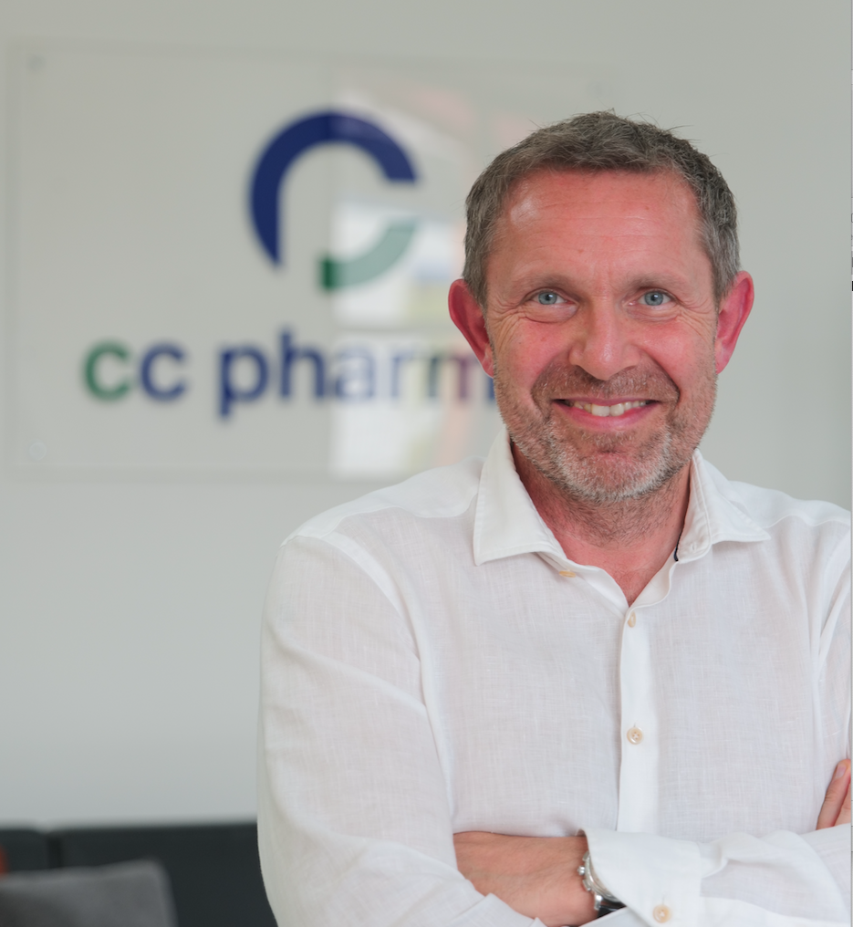

Bildtext:

Mathias Bossen, bislang Head of Purchasing and Productmanagement bei CC Pharma, gehört ab sofort der Geschäftsleitung von CC Pharma um Denise Faltischek und Helder Guerreiro an.

Bildquelle: CC Pharma

